№ п/п | Наименование товара, работ, услуг | Ед. изм. | Кол-во | Технические, функциональные характеристики
 |  |  |  | Показатель (наименование комплектующего, технического параметра и т.п.) | Описание, значение
1. | Спортивный комплекс «Атлет»  СП-11  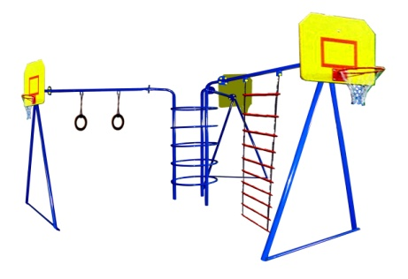 | Шт. | 1
 |  |  |  | Высота (мм) | 2000
 |  |  |  | Длина (мм) | 3600
 |  |  |  | Ширина (мм) | 3600
 |  |  |  | Применяемые материалы
 |  |  |  | Каркас комплекса | - 3-х несущих металлических стоек (металлическая труба диаметром 42 мм. и толщиной стенки 3,5мм) и раскосов из металлической трубы диаметром 27 мм в кол-ве 6шт.  - нижней рамы из металлической трубы диаметром 27 мм и толщиной стенки 2,7мм)  - балки в кол-ве 3шт., выполнены из металлической профильной трубы 40х40 мм, толщина стенки 2 мм. Для прочного соединения стоек с балкой использовать фланец толщиной 5 мм, с 4 отверстиями для крепления.
 |  |  |  | Кольца | В кол-ве 5шт, выполненных из металлической трубы диаметром 27 мм и толщиной стенки 3,5мм.
 |  |  |  | Гимнастические кольца | В кол-ве 2шт., выполнены из металлической трубы диаметром 27мм, с гибкой  подвеской из короткозвенной цепи 6мм.
 |  |  |  | Шведская стенка | В кол-ве 1шт., состоит из двух вертикальных и 6-ти горизонтальных перекладин выполненных из металлической трубы 32мм., с покраской термопластичной порошковой краской. ГОСТ Р 52301-2013
 |  |  |  | Баскетбольный щит с кольцом | В кол-ве 3шт., выполнен из влагостойкой ламинированной фанеры марки ФСФ толщиной 18мм., металлической трубы диаметром 27мм. с покраской термопластичной порошковой краской.
 |  |  |  | Материалы | Влагостойкая фанера марки ФОФ сорт 2/2, все торцы фанеры закруглены, радиус 20мм, ГОСТ Р 52169-2012 Детали из фанеры имеют полиакрилатное покрытие, специально предназначено для применения на детских площадках, стойко к сложным погодным условиям, истиранию, устойчиво к воздействию ультрафиолета и влаги. Металл покрашен полимерной термопластичной порошковой краской. Заглушки пластиковые, цветные. Все метизы оцинкованы. ГОСТ Р 52301-2013

